Vacancy Shop

Descrizione dell’interfaccia utente

Vacancy Shop (VS in seguito) è un plugin per WordPress che permette agli utenti del sito di acquistare servizi ed al proprietario del sito di venderli. Per servizio si intende una prestazione di lavoro od una cessione temporanea di uno spazio, per un periodo di tempo stabilito. Esempi di compravendita di servizi, così come intesa nel presente documento, sono la prenotazione una visita odontoiatrica, la prenotazione di due o tre camere di albergo, la prenotazione di un pullman privato per una gita o la prenotazione di una corsa su una zipline. Oppure una qualsiasi combinazione di tutte queste cose, a scelta dell’acquirente, supponendo che il venditore le abbia tutte in vendita.

La schermata di prenotazione di VS, così come si presenta all’utente, è composta da quattro/cinque parti:

- Il calendario per selezionare giorno iniziale e finale della prenotazione
- (opzionale a seconda della categoria del servizio) Uno o due orologi per selezionare l’ora iniziale e finale della prenotazione
- Uno slider per allungare o accorciare la prenotazione con una gesture semplice
- Una mappa con degli hotspot per selezionare lo spazio o servizio che si vuole prenotare
- Un riquadro riassuntivo di quel che si sta per prenotare, seguito dai tasti “Metti nel carrello/Porta in cassa/Paga subito”.

L’utente seleziona un periodo (in giorni e/o ore) sul calendario ed immediatamente sulla mappa vengono evidenziati i servizi disponibili per quel periodo.

In alternativa (a scelta dell’utente) l’utente seleziona un servizio sulla mappa ed immediatamente sul calendario vengono evidenziati i periodi in cui è disponibile.

La peculiarità di VS è il fatto di permettere agli utenti di riservarsi un servizio a cui sono interessati, anche prima di aver completato il pagamento, per un certo numero di minuti X, configurabile dal venditore a livello di singole categorie di servizi. In altre parole il venditore, per ogni categoria di servizi che vende, può scegliere un valore diverso di X. Durante questi X minuti l’utente è libero di riservarsi altri servizi e poi di pagare tutto assieme, prima che scada il tempo, avendo la certezza che acquisterà tutto il pacchetto da lui composto durante la sua sessione di shopping. In quei minuti infatti VS impedirà ad altri di acquistare gli stessi servizi che l’utente si è riservato.

Gli utenti sono comunque liberi di usare VS come un qualsiasi altro ecommerce, mettendo i servizi nel carrello senza garanzia di prenotazione, oppure pagando immediatamente senza passare dal carrello, per acquisti rapidi.

Il venditore è comunque libero di usare VS come qualsiasi altro ecommerce, impostando a zero il numero di minuti in cui il sistema garantisce la prenotazione di un servizio non ancora pagato.

Per ogni utente, lo stato di disponibilità con cui si evidenziano i servizi è uno dei seguenti, ognuno dei quali sarà identificato da un’opportuna icona o altro componente grafico o artificio comunicativo, che renda chiaro cosa quello stato significa:

- Disponibile: il servizio può essere inserito nel carrello o portato alla cassa o pagato immediatamente.
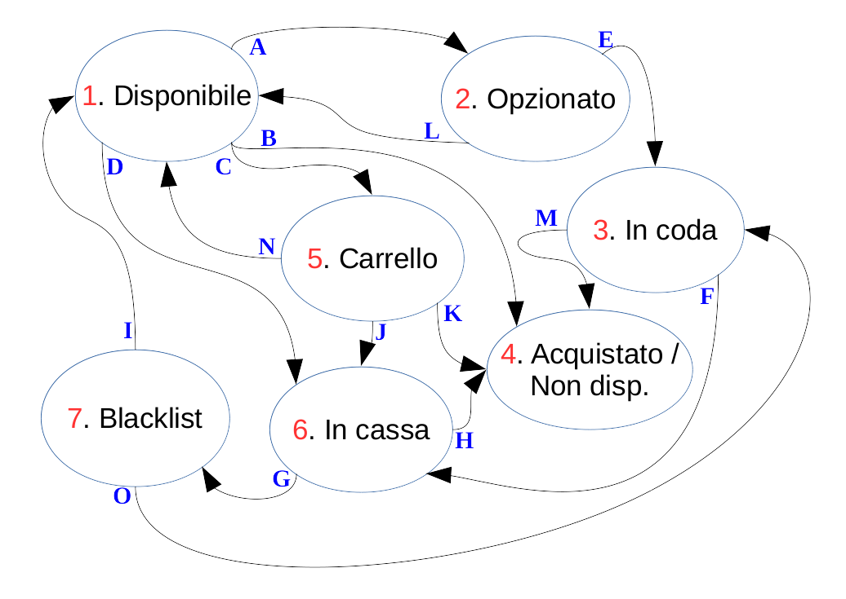
- Temporaneamente opzionato: il servizio non può essere inserito nel carrello, né acquistato subito, perché attualmente un altro utente lo ha già portato in cassa per il pagamento. L’altro utente non ha ancora pagato ed ha tempo X minuti per concludere il pagamento. Se non paga, il servizio torna disponibile. L’utente attuale può, se vuole, mettersi in coda nella speranza che l’altro utente non concluda l’acquisto. Se si mette in coda, l’altro utente riceve immediata notifica del fatto che è arrivato qualcuno in coda per accaparrarsi quel servizio. L’utente che si mette in coda può anche autorizzare immediatamente il pagamento, senza attendere gli X minuti. L’importo sarà riscosso solo nel caso in cui l’altro utente non concluda l’acquisto entro X minuti.
- In coda: il servizio non può essere aggiunto al carrello, né portato in cassa, né pagato subito, perché attualmente un altro utente lo ha già portato in cassa per il pagamento. Inoltre l’utente attuale si è già messo in coda nella speranza che l’altro utente non concluda l’acquisto.
- Non disponibile: il servizio è già stato precedentemente pagato da qualcun altro o dallo stesso utente.
- Già nel carrello: il servizio non può essere inserito nel carrello, in quanto si trova già nel carrello dello stesso utente. L’utente può portarlo in cassa, garantendosi così un’opzione di X minuti, durante i quali altri utenti non potranno prendergli il servizio. L’utente nel frattempo può continuare il proprio shopping, aggiungendo altri servizi al proprio carrello. L’utente può anche pagare subito il servizio, senza prima portarlo in cassa. L’utente può anche togliere il servizio dal proprio carrello.
- Già in cassa: il servizio non può essere inserito nel carrello, in quanto si trova già in cassa, opzionato dallo stesso utente e mancano Z minuti alla scadenza della sua opzione. Dop la scadenza il servizio tornerà disponibile per altri utenti (eventualmente in coda) e l’utente stesso non potrà portare in cassa nuovamente lo stesso servizio per Y minuti/ore/giorni (supponendo che sia disponibile potrà comunque acquistarlo attraverso il carrello o pagando subito).
- Non opzionabile per Y minuti/ore/giorni (blacklist): il servizio sarebbe disponibile, ma in precedenza è stato portato in cassa dallo stesso utente, che poi non lo ha pagato entro gli X minuti a sua disposizione. Lo stesso utente può quindi solamente rimettersi in coda, nella speranza che nessun altro lo acquisti durante gli Y minuti/ore/giorni di blacklist, oppure pagarlo subito senza prima portarlo in cassa.

Il seguente diagramma a stati mostra le relazioni fra gli stati appena elencati.

L’interfaccia utente realizza i passaggi da uno stato all’altro in base alle azioni dell’utente ed agli eventi che si verificano. Azioni ed eventi, nel diagramma, sono indicati con le lettere alfabetiche dalla A alla O.

Si elencano qui di seguito le lettere delle azioni e degli eventi, dando di ognuna una dettagliata spiegazione. Le regole che governano i cambi di stato di un servizio sono le stesse già elencate nella descrizione degli stati stessi. Questo elenco non aggiunge nulla di nuovo a quanto già descritto, ma descrive le stesse dinamiche da un punto di vista differente, ovvero quello delle azioni e gli eventi, invece che degli stati. Gli stati sono relativi ad un singolo utente. Ogni utente vede lo stato di un determinato servizio che può essere diverso dallo stato dello stesso servizio visto da un altro utente. Chiameremo U l’utente a cui si riferiscono gli stati del diagramma. Chiameremo T un altro utente che al momento sta usando il software e che, con le sue azioni, causa i cambi stato dello stesso servizio anche per l’utente U.

- L’utente T porta in cassa il servizio. Di conseguenza per U quel servizio, da disponibile che era, diventa opzionato da qualcun altro. L’utente U può mettersi in coda, se vuole (azione E).
- L’utente U preme il tasto “Paga subito” e completa immediatamente il pagamento, senza nemmeno passare dal carrello. Il servizio diventa non disponibile per tutti, in quanto già acquistato. La stessa transizione B si può avere quando ad acquistare in questo modo è l’utente T.
- L’utente U mette nel carrello un servizio. Lo stato del servizio, per l’utente T, resta disponibile.
- L’utente U porta in cassa un servizio. Lo stato del servizio, per l’utente T, diventa opzionato. L’utente U ha tempo X minuti per pagare il servizio, dopodiché, se non lo paga, il servizio tornerà disponibile per T ed andrà in blacklist per U.
- L’utente U clicca su “Mettimi in coda” per un servizio attualmente opzionato dall’utente T per i prossimi X minuti. Se T non paga, il servizio sarà portato automaticamente in cassa per conto dell’utente U. Da notare che U è libero, se vuole, di autorizzare il pagamento prima dello scadere degli X minuti: in questo caso, se T non paga, il sistema addebiterà l’importo immediatamente ad U, che si aggiudicherà automaticamente il servizio.
- Sono trascorsi X minuti, l’utente T non ha pagato e l’utente U si era messo in coda. Il sistema porta in cassa automaticamente il servizio per conto dell’utente U e fa ripartire il conteggio degli X minuti, questa volta per U. Il sistema notifica immediatamente l’utente U del fatto che ha tempo X minuti per pagare. Se l’utente U aveva già preautorizzato il pagamento, il sistema addebita immediatamente l’importo ad U e gli manda notifica di avvenuto acquisto.
- Sono trascorsi X minuti e l’utente U non ha pagato. Il servizio per l’utente U va in blacklist, che significa che l’utente U non può più portare in cassa quel servizio per un certo periodo di tempo. Può comunque metterlo nel carrello (azione non disegnata sul diagramma, in quanto lo stato del servizio resta comunque blacklist) o pagarlo subito, se è disponibile.
- L’utente U paga per il servizio che ha precedentemente portato in cassa e quindi lo acquista. Il sistema manda subito una notifica di non disponibilità a tutti gli utenti che eventualmente si fossero messi in coda.
- Sono trascorsi Y minuti/ore/giorni e nessuno ha acquistato né opzionato il servizio. Il servizio ritorna ad essere disponibile anche per l’utente U.
- L’utente U clicca su “porta in cassa”. Inizia il conto alla rovescia di X minuti entro i quali dovrà pagare oppure finirà in blacklist.
- L’utente U clicca su “paga subito” e perfeziona il pagamento. Il servizio passa in stato “acquistato”.
- L’utente T non paga entro i suoi X minuti. Il servizio torna ad essere disponibile per tutti, tranne che per T, per il quale sarà in blacklist.
- L’utente U clicca preautorizza il pagamento e l’utente T non paga entro i suoi X minuti. Allo scadere degli X minuti, il sistema addebita l’importo all’utente U e gli vende il servizio. Un altro caso in cui si ha l’evento M è quando T paga entro i suoi X minut ed il servizio diventa suo.
- L’utente U rimuove il servizio dal carrello. Questo lo può sempre fare in quando il carrello non prenota nulla e non garantisce nulla.
- L’utente U si mette in coda, in attesa che scada il tempo della blacklist per questo servizio.

Si noti che in ogni stato è sempre possibile per l’utente U preautorizzare il pagamento, anche se questa azione non è mai stata disegnata nel diagramma. L’effettivo addebito avverrà solo nel momento in cui il servizio per l’utente U arrivi in uno degli stati che non prevedono ulteriore attesa da parte di U.

La possibilità di portare in cassa un servizio e quindi riservarselo prima di pagarlo può essere concessa a priori, oppure solo agli utenti che possiedono crediti sufficienti. I crediti si possono guadagnare in vari modi: facendo acquisti sullo stesso sito, iscrivendosi al sito stesso, condividendolo sui social, portando amici, ecc...

